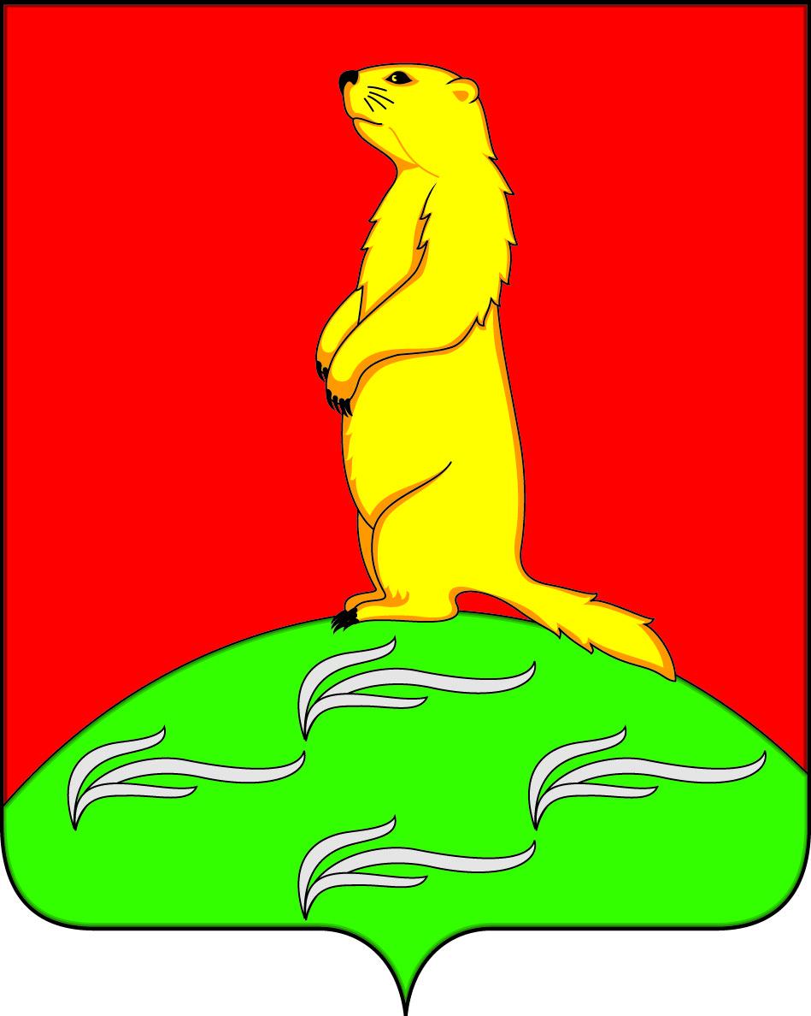
СОВЕТ НАРОДНЫХ ДЕПУТАТОВ
ПЕРВОМАЙСКОГО СЕЛЬСКОГО ПОСЕЛЕНИЯ
БОГУЧАРСКОГО МУНИЦИПАЛЬНОГО РАЙОНА
ВОРОНЕЖСКОЙ ОБЛАСТИ
РЕШЕНИЕ

от «27» апреля 2022 г. № 119
с. Лебединка

О внесении изменений в решение Совета народных депутатов Первомайского сельского поселения Богучарского муниципального района от 26.06.2012 № 94 «Об утверждении Правил благоустройства территории Первомайского сельского поселения Богучарского муниципального района Воронежской области»

Руководствуясь Федеральными законами: от 06.10.2003 года № 131-ФЗ «Об общих принципах организации местного самоуправления в Российской Федерации», 24.06.1998 № 89 –ФЗ «Об отходах производства и потребления», Уставом Первомайского сельского поселения Богучарского муниципального района, рассмотрев протест прокуратуры от 28.02.2022 № 2-1-2022, Совет народных депутатов Первомайского сельского поселения Богучарского муниципального района Воронежской области р е ш и л:
1. Внести в решение Совета народных депутатов Первомайского сельского поселения Богучарского муниципального района от 26.06.2012 № 94 «Об утверждении Правил благоустройства территории Первомайского сельского поселения Богучарского муниципального района Воронежской области» следующие изменения:
1.1. Подпункт 4.4 пункта 4 приложения к решению «Правила благоустройства территории Первомайского сельского поселения Богучарского муниципального района Воронежской области» изложить в следующей редакции:
«4.4. Контейнерные площадки для сбора отходов должны быть с твердым покрытием, имеющим уклон для отведения талых и дождевых сточных вод, удобным подъездом специализированного автотранспорта, иметь с трех сторон ограждение высотой не менее 1,5 м, чтобы не допускать попадания отходов на прилегающую территорию.
Ограждение контейнерных площадок должно выполняться из плотного (железобетонного, кирпичного, металлического) материала, не допускается выполнение ограждения из решетчатого, сетчатого или деревянного материала.».
2. Контроль за исполнением настоящего решения оставляю за собой.

Глава Первомайского
сельского поселения В.В. Войтиков

